Team Project
5명 팀원의 역할분담을 통한 Spring 기반의 가상인테리어 web Site Project
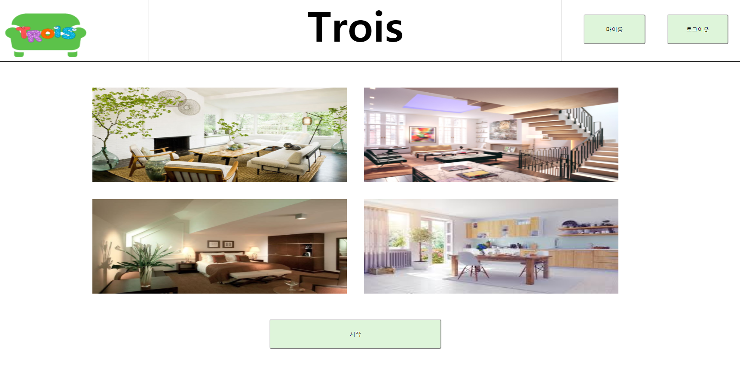
⊙개발개요 : Drag & Drop을 이용한 개인공간 꾸미기
⊙운영체제 : Window10
⊙개발 : HTML,CSS,JS,JQuery,JAVA,Tomcat
⊙개발 도구 : Spring,Maven,Mybatis
⊙데이터베이스 : MariaDB
⊙참여인원 : 5명(팀장:박기윤, 팀원:김원중,최승환,김보경,공은비)
⊙기술설명 :
1. 관리자 계정을 만들어 회원들의 문의를 받을 수 있고 답변까지 가능
2. Ajax를 사용하여 데이터베이스에 있는 값을 출력
3. 게시판의 게시글을 10개씩 출력하고 페이징기능 사용
4. Drag & Drop을 사용하여 가구를 배치
5. 자신이 만든 공간을 이미지로 저장하여 다운로드 가능
⊙구현기술 :
1. MVC패턴을 이용한 게시판구현 및 CRUD
2. JQuery를 이용한 페이징
3. Drag & Drop
4. 로그인, 회원가입
⊙ 기윤’s Thinking
교육기관에 들어와 처음 해보는 프로젝트였고, 게다가 팀프로젝트여서 상당히 부담감을 느꼈습니다. 팀원들과 역할 분담을 나누는 것이 가장 어려웠고 의견을 받는부분도 많은 어려움을 느끼게 되었습니다. 하지만 4명의 팀원들이 저를 많이 도와준 덕분에 프로젝트를 성공적으로 마치게 되었고 저에게는 한걸음 더 성장할 수 있는 계기가 되었고 많은 것을 느낄 수 있었던 좋은 경험이었습니다.

